ورقة عمل رقم ( 1 ) / أثر القوة في الاجسام
/ / 2026
الرابع : ( أ ب ج د )

العلوم

الاهداف : ان يتعرف مفهوم القوة / يبين تأثير القوة على الاجسام / يتعرف تصنيف القوة
طريقة 2  النفخ على القارب فيندفع  قوة الهواء | 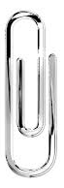  طريقة 1    تثبيت الشكالة على القارب  تقريب المغناطيس من الشكالة يجذبها تتحرك و تسحب القارب
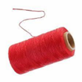  طريقة 4  لصق الخيط بالقارب ثم سحبه فيتجرك القارب | 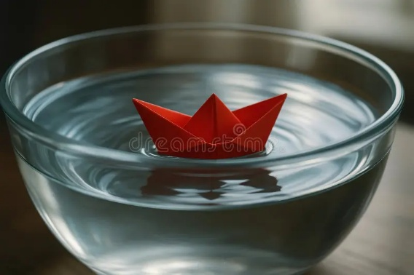  طريقة 3  دفع القارب باليد  او  تحريك الماء فيندفع القارب

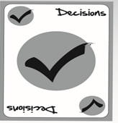
السؤال الاول : بعد تنفيذ النشاط صنف القوى التي استخدمت في( طريقة رقم 1 و 4 ) حسب الجدول التالي ؟
قوى التلامس | قوى التأثير عن بعد
رقم (4) قوة الشد باستخدام الخيط | رقم (1) القوة المغناطيسية

______________________________________________________________________
السؤال الثاني :
ما تأثير القوة على كرة القدم الساكنة ؟
تجعلها متحركة

________________________________________________________________________
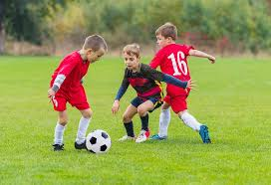
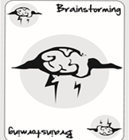
السؤال الثالث : انظر الى الشكل المجاور
ما تأثير القوة على كرة القدم المتحركة ؟

1- تغير سرعة الكرة .
2- تغير اتحاه الكرة .
3- تغير سرعة و اتجاه الكرة معا .
4 – تجعلها تقف (ساكنة) ______________________________________________________________________
قسم العلوم

